Câu **1**: [TH]

Điền số thích hợp vào ô trống:  
Dưới đây là lịch tháng 1 . Biết thứ ba tuần sau là ngày 22 tháng 1 . Vậy thứ ba tuần này là ngày [[15]] tháng [[1]].  
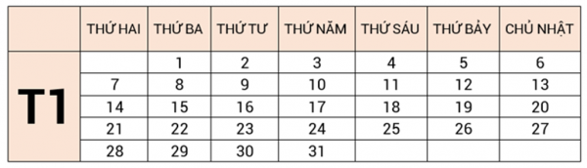

Lời giải:

**Bước 1:**

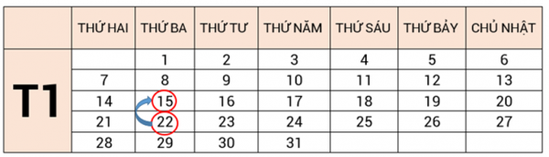  
Vì thứ ba tuần sau là ngày 22 tháng 1 nên thứ ba tuần này là ngày 15 tháng 1 .  
**Đáp án:**15 và 1 .

Câu **2**: [TH]

Điền số thích hợp vào ô trống:  
Biết hôm nay là một ngày của tháng 10 và ngày mai là một ngày của tháng 11 . Vậy ngày mai là ngày [[1]] tháng [[11]].  


Lời giải:

**Bước 1:**

Vì hôm nay là một ngày của tháng 10 và ngày mai là một ngày của tháng 11 nên hôm nay phải là ngày cuối cùng của tháng 10 và ngày mai phải là ngày đầu tiên của tháng 11 .  
Vậy ngày mai là ngày 1 tháng 11 .  
**Đáp án:**1 và 11 .

Câu **3**: [TH]

Bạn hãy chọn đáp án đúng.  
Dưới đây là lịch tháng 2 nhưng đã bị bỏ trống một số ngày. Mai có lịch khám răng vào ngày 21 tháng 2 . Hỏi Mai có lịch khám răng vào thứ mấy?  
  
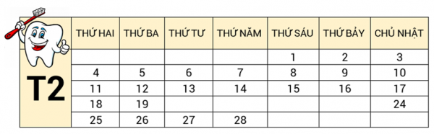

A. thứ năm

B. thứ tư C. thứ sáu D. thứ bảy

Lời giải:

**Bước 1:**

Ta điền vào các ngày còn trống trong lịch như sau:  
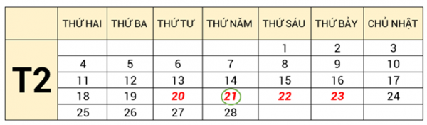  
Nhận thấy ngày 21 tháng 2 là thứ năm. Vậy Mai có lịch khám răng vào thứ năm.  
**Đáp án:**thứ năm.

Câu **4**: [TH]

Bạn hãy chọn đáp án đúng:  
Dưới đây là tờ lịch tháng 4 năm nay. Gia đình Huy đi du lịch vào ngày thứ bảy cuối cùng của tháng 4 . Hỏi gia đình Huy đi du lịch vào ngày bao nhiêu?  
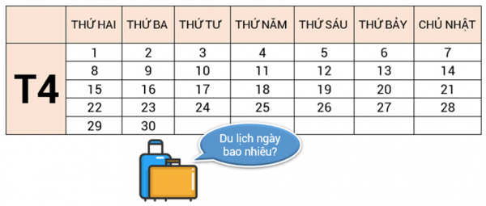

A. Ngày 30 tháng 4 B. Ngày 28 tháng 4

C. Ngày 27 tháng 4

D. Ngày 6 tháng 4

Lời giải:

**Bước 1:**

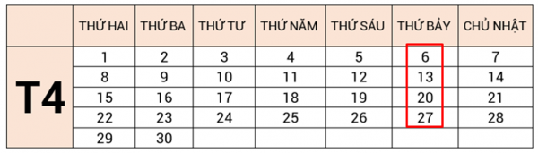  
Tháng 4 có 4 ngày thứ bảy là ngày 6 , ngày 13 , ngày 20 , ngày 27 .  
Vậy ngày thứ bảy cuối cùng của tháng 4 là ngày 27 tháng 4 .  
**Đáp án:**Gia đình Huy đi du lịch ngày 27 tháng 4 .

Câu **5**: [TH]

Bạn hãy chọn đáp án đúng:  
Xem tờ lịch bên dưới rồi cho biết, thứ bảy tuần này  là ngày 20 tháng 4 . Hỏi thứ bảy tuần trước là ngày nào ?  
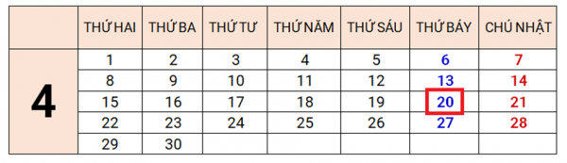

A. ngày 27 tháng 4

B. ngày 13 tháng 4

C. ngày 20 tháng 3 D. ngày 20 tháng 5

Lời giải:

**Bước 1:**

Ngày 20 tháng 4 rơi vào thứ bảy.  
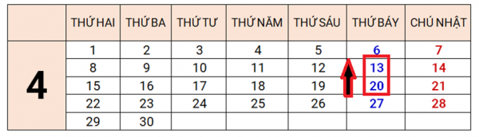  
Theo lịch, 1 tuần trước cũng là thứ bảy dòng ngay sát bên trên ngày 20 .  
Vậy, 1 tuần trước là ngày 13 tháng 4 .  
**Đáp án:**ngày 13 tháng 4 .

Câu **6**: [TH]

Bạn hãy chọn đáp án đúng:  
Dưới đây là tờ lịch tháng 8 năm nay. Biết tháng 2 năm nay có ít hơn tháng 8 năm nay 3 ngày. Hỏi tháng 2 năm nay có bao nhiêu ngày?  
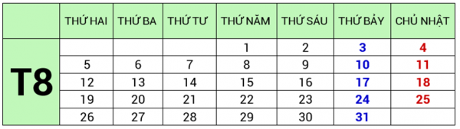

A. 31 ngày

B. 28 ngày

C. 29 ngày D. 34 ngày

Lời giải:

**Bước 1:**

  
Nhận thấy tháng 8 trong tờ lịch đã cho có 31 ngày: từ ngày 1 đến ngày 31 .  
Tóm tắt:  
Tháng 8 : 31 ngày.  
Tháng 2 : ít hơn tháng 8 3 ngày.  
Tháng 2 : ? ngày.  
Vậy tháng 2 năm nay có số ngày là: 31 − 3 = 28 (ngày).  
**Đáp án:**28 ngày.

Câu **7**: [TH]

Bạn hãy chọn đáp án đúng:  
Xem tớ lịch bên dưới:  
Biết Tết Trung thu năm nay rơi vào ngày 13 tháng 9 . Hỏi một tuần sau Tết Trung thu là ngày nào?  
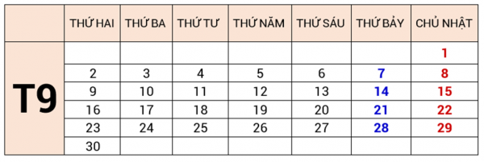

A. Ngày 20 tháng 9

B. Ngày 6 tháng 9 C. Này 14 tháng 9 D. Ngày 13 tháng 10

Lời giải:

**Bước 1:**

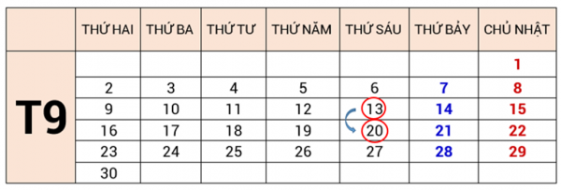  
Một tuần sau ngày 13 tháng 9 là ngày 20 tháng 9 .  
Vậy một tuần sau tết trung thu là ngày 20 tháng 9 .  
**Đáp án:**Ngày 20 tháng 9 .

Câu **8**: [TH]

Bạn hãy chọn đáp án đúng.  
Biết ngày mai là thứ hai. Hỏi ngày hôm qua là thứ mấy?  
  


A. thứ bảy

B. thứ sáu C. chủ nhật D. thứ năm

Lời giải:

**Bước 1:**

Vì ngày mai là thứ hai nên ngày hôm nay là chủ nhật.  
Vì ngày hôm nay là chủ nhật nên ngày hôm qua là thứ bảy.  
**Đáp án:**thứ bảy.

Câu **9**: [TH]

Điền số thích hợp vào ô trống:  
Dưới đây là lịch tháng 7 . Hà được mẹ cho đi bơi vào tất cả các chủ nhật trong tháng 7 . Vậy trong tháng 7 , Hà được đi bơi [[4]] lần.  
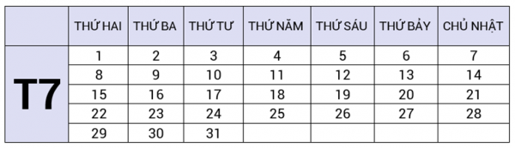

Lời giải:

**Bước 1:**

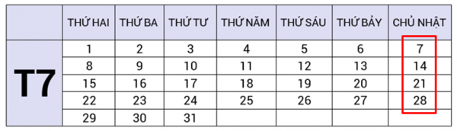  
Tháng 7 có 4 ngày chủ nhật là ngày 7 , ngày 14 , ngày 21 và ngày 28 .  
Vậy Hà được đi bơi 4 lần.  
**Đáp án:**4 .

Câu **10**: [TH]

Bạn hãy chọn đáp án đúng.  
Xem tờ lịch bên dưới rồi cho biết:  
Có tất cả bao nhiêu ngày thứ 5 trong tháng?  
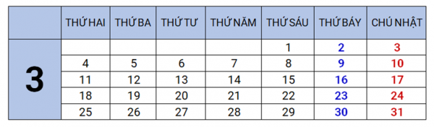

A. 4 ngày

B. 3 ngày C. 5 ngày D. 2 ngày

Lời giải:

**Bước 1:**

Theo lịch, trong tháng trên có 4 ngày thứ năm (ngày 7 , ngày 14 , ngày 21 và ngày 28 )  
**Đáp án:**4 ngày.

Câu **11**: [TH]

Bạn hãy chọn đáp án đúng.  
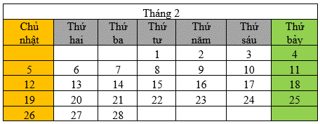  
Hỏi ngày 1 tháng 3 cùng năm là thứ mấy?

A. Thứ tư

B. Thứ năm C. Thứ sáu

Lời giải:

**Bước 1:**

**Lí thuyết:**  
Ngày, tháng xem lịch.  
  
Theo tờ lịch, ngày cuối cùng tháng 2 là ngày 28 và là thứ ba.  
Do đó, ngày 1 tháng 3 cùng năm là thứ tư.  
**Đáp án:**Thứ tư.